TERAPIA ZAJĘCIOWA Tarnobrzeg 18.05.2020

Terapeuta Zajęciowy- Magdalena Nowak

Pomoce terapeutyczne Cz.1

Pomoce terapeutyczne, które służą w pracy z dziećmi niepełnosprawnymi przede wszystkim mają za zadanie usprawnianie zaburzonych procesów psychomotorycznych dotyczących percepcji wzrokowej , słuchowej, sprawności manualnej, ruchowej i orientacji przestrzennej.
Terapeuta prowadzący zajęcia oddziałuje na wszystkie sfery rozwoju dziecka.

Celem jego pracy terapeutycznej jest:

1 . Rozbudzenie pozytywnej motywacji do pracy u dziecka.
2. Kształtuje poczucie własnej wartości.
3. Integracja i współpraca z innymi dziećmi.
4. Kształtuje korzystne cechy, sposobów zachowania, koncentracji uwagi, systematyczności, dokładności, kończenia rozpoczętego zadania, radzenia sobie z niepowodzeniami.

Pomoce terapeutyczne możemy podzielić na:

- Wzrokowe – przedmioty naturalne, modele,obrazy ruchome i nieruchome, schematy czarno-białe, schematy barwne, symbole ( słowa, litery, cyfry, diagramy ).

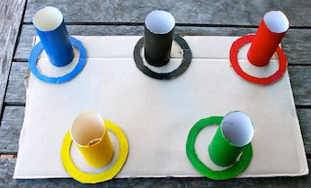
- Słuchowe – płyty CD, instrumenty muzyczne, radio.

- Wzrokowo-słuchowe – telewizor, projektory filmowe.



